全国化学竞赛初赛模拟试卷（三）
（时间：3小时 满分：100分）
题 号 | 1 | 2 | 3 | 4 | 5 | 6 | 7 | 8
满 分 | 7 | 5 | 9 | 13 | 9 | 28 | 17 | 12

H  1.008 | 相对原子质量 |  |  |  |  |  |  |  |  |  |  |  |  |  |  |  | He  4.003
Li  6.941 | Be  9.012 |  |  |  |  |  |  |  |  |  |  | B  10.81 | C  12.01 | N  14.01 | O  16.00 | F  19.00 | Ne  20.18
Na  22.99 | Mg  24.31 |  |  |  |  |  |  |  |  |  |  | Al  26.98 | Si  28.09 | P  30.97 | S  32.07 | Cl  35.45 | Ar  39.95
K  39.10 | Ca  40.08 | Sc  44.96 | Ti  47.88 | V  50.94 | Cr  52.00 | Mn  54.94 | Fe  55.85 | Co  58.93 | Ni  58.69 | Cu  63.55 | Zn  63.39 | Ga  69.72 | Ge  72.61 | As  74.92 | Se  78.96 | Br  79.90 | Kr  83.80
Rb  85.47 | Sr  87.62 | Y  88.91 | Zr  91.22 | Nb  92.91 | Mo  95.94 | Tc  [98] | Ru  101.1 | Rh  102.9 | Pd  106.4 | Ag  107.9 | Cd  112.4 | In  114.8 | Sn  118.7 | Sb  121.8 | Te  127.6 | I  126.9 | Xe  131.3
Cs  132.9 | Ba  137.3 | La-Lu | Hf  178.5 | Ta  180.9 | W  183.8 | Re  186.2 | Os  190.2 | Ir  192.2 | Pt  195.1 | Au  197.0 | Hg  200.6 | Tl  204.4 | Pb  207.2 | Bi  209.0 | Po  [210] | At  [210] | Rn  [222]
Fr  [223] | Ra  [226] | Ac-La
一．（7分）红磷在KOH溶液中的悬浊液和KOCl作用，可以生成K₆P₆O₁₂的钾盐。该盐酸根（P₆O₁₂^{6－}）结构式中磷元素和氧元素的化学环境完全一样。K₆P₆O₁₂用稀酸酸化则生成H₆P₆O₁₂，H₆P₆O₁₂在强酸性条件下可以水解，生成含单个磷元素的含氧酸。请回答：
1．写出K₆P₆O₁₂生成的化学方程式： 。
2．P₆O₁₂^{6－}中P元素杂化类型 ，其中的大π键类型 ，画出P₆O₁₂^{6－}的结构式：

3．写出K₆P₆O₁₂两步酸解的反应方程式：
、 。
二、（5分）平衡常数K_{C}的数值大小，是衡量化学反应进行程度的标志。在25℃时，下列反应的平衡常数如下：
N₂(g)＋O₂(g)＝2NO(g) K₁＝1×10^{－30}
2H₂(g)＋O₂(g)＝2H₂O(g) K₂＝2×10⁸¹
2CO₂ (g)＝2CO(g)＋O₂(g) K₃＝4×10^{－92}
1．常温下，NO分解产生O₂反应的平衡常数的表达式为K＝ 。
2．常温下，水分解产生O₂，此时平衡常数值约为K＝ 。
3．常温下，NO，H₂O，CO₂三种化合物分解放出氧气的倾向大小顺序为 。
4．北京市政府要求全市对所有尾气处理装置完成改装，以求基本上除去氮氧化物、一氧化碳污染气体的排放，而改装后的尾气处理装置主要是加入有效催化剂，你根据以上有关数据分析，仅使用催化剂除污染气体的可能性。

三、（9分）完成下列各题反应方程式：
1．氯化铬酰CrO₂Cl₂是红色液体，它的制备可由固体红矾K₂Cr₂O₇与KCl混合物和浓硫酸小心加热下制得，写出制备CrO₂Cl₂的反应方程式。
2．钢铁分析中为消除铬对测定锰含量的干扰，利用其生成CrO₂Cl₂加热挥发而除去。将气体通入亚硫酸钠溶液吸收。写出吸收反应方程式。
3．Cr(Ⅵ)的化合物是有毒物，严禁在环境中滞留。已知Cr(Ⅲ)盐的毒性只有Cr(Ⅵ)盐的0.5％，所以将废水中Cr(Ⅵ)转化为Cr(Ⅲ)是处理Cr(Ⅵ)废水的方向。其方法有化学方法和电解法。电解法：将含Cr(Ⅵ)废水调至酸性，加些NaCl以提高导电率，用铁作电极材料进行电解。
阳极反应式： 。
阴极反应式： 。
溶液中发生反应的离子方程式： 。
随着电解和溶液中反应的进行，溶液pH值不断提高，所以在阴极区再发生的沉淀反应：1． ；2． 。
四、（13分）下面是一组有关氢硫酸与卤素反应的问题
1．实验一：取4mL饱和氢硫酸溶液于一试管中，加4mL饱和氯水（过量）。发现试管内先出现白色浑浊，后又慢慢变澄清。
实验二：试管中注入3mL酒精，加入绿豆大小堆量的S粉，微热、振荡促其溶解，稍后将这种S的酒精溶液倒入盛有2/3试管体积的水中，然后平均分装在两支试管中实验：一支试管中加入过量的氯水，另一个试管中通入氯气，一两分钟之内两个试管中的S溶胶都全部溶解成无色溶液。
①实验二中将S的酒精溶液倒入水中有什么现象，为什么会有这样的现象？

②写出实验一、二全部六个可能发生的反应方程式。

2．三个试管中都加入4mL饱和H₂S溶液，分别滴入稍过量的氯水、Br₂和I₂水（从溶液的颜色判断），发现反应生成的S呈现的浑浊度是逐渐增大。
以上现象是否说明Cl₂、Br₂、I₂的非金属性和氧化性依次增强，为什么？

3．如果将Cl₂通入氢碘酸溶液，也会使溶液先呈棕褐色，后变为无色澄清溶液，写出两步反应方程式。

五、（9分）水的硬度常用一种规定的标准来衡量。通常把1升水中含有10毫克CaO（或相当于10毫克CaO）称为1°。Ca^{2＋}、Mg^{2＋}的硬度之和称为总硬度。
用配位滴定法分析某水样的硬度时，取50.00mL水样放入250mL锥形瓶中，加入稀盐酸数滴，煮沸，冷却，加入2mL 1︰1的三乙醇胺溶液和10mL NH₃·H₂O－NH₄Cl缓冲溶液（pH＝10），及3滴酸性铬蓝K－素酚绿B混合指示剂。用0.01000mol/L EDTA溶液滴定至由红色到蓝色即终点，消耗EDTA溶液12.5mL。另取水样50.00mL，将上述操作中加入缓冲溶液改为加入20％的，NaOH溶液使pH＞12，用0.01000mol/L EDTA溶液滴定至终点，消耗EDTA溶液7.50mL。
已知Ca^{2＋}与EDTA以物质的量1︰1发生络合反应。
1．试计算水样的总硬度、钙硬度；
2．为什么要加入数滴稀盐酸并煮沸？
3．为什么要加入三乙醇胺溶液？
4．为什么要加入NH₃·H₂O－NH₃Cl缓冲溶液？

六、（28分）火灾是一种违背社会意愿并给人类社会造成危害的燃烧现象。所以火灾除去其社会特征外，其本质仍是燃烧的化学反应，这种反应具有突发性、迅猛性以及人工或常规监控的困难性为特点。
1．列举物质燃烧时应当具有的燃烧四要素。

2．密闭性较好的建筑物内着火时，是应该打开窗户还是紧闭窗户，为什么？

3．火灾时致死的主要原因是什么？

4．以聚氯乙烯（A）为代表的含氯塑料，当用它们制成的电线及电缆包皮、管材、板材、人造革、雨布等物着火时，可因受热分解产生重量多达50%的HCl气体，余下的不饱和碳链，即重排成单环或多环芳烃，导致燃烧时生成大量黑烟。反应过程如下图所示（不反应的基团可用R，R’表示）：
A$\vec{−\text{HCl}}$B$\vec{−2\text{HCl}}$C$\vec{\text{闭环}}$D$\vec{−H_{2}}$E$\vec{−R\text{， }−Ｒ'}$苯（）
①写出有机物A、B、C、D、E的结构简式。
②聚氯乙烯最多可释放出多少质量的HCl。

5．聚氨酯类树脂是一种可以根据原料配比的不同，制成软或硬质泡沫塑料。软质制品，可用于做床垫、座垫、地毯垫等；硬质制品则用于制做隔热、隔音、绝缘材料，包装等的填充材料等。它们通火燃烧后，生成的黑烟中会混杂有黄色的碳化二亚胺，进一步分解则产生剧毒的HCN。反应过程如下图所示（不反应的基团可用R，R’表示）：
聚氨酯F（RXR’，X是其中一个官能团）$\vec{\text{500}−\text{210}K\text{ 脱醇（}\text{HO}−R^{‘}）}$异腈酸酯
G$\vec{\text{分子间消去}{\text{CO}}_{2}}$碳化二亚胺H$\vec{\text{1100}−\text{1300}K}$HCN＋乙腈（CH₃CN）＋丙烯腈I＋苄腈J
写出有机物F、G、H、I、J的结构简式。

6．灭火的基本原理，就是设法至少消除燃烧四要素中的一种。列举四种可行性途径。

7．干粉灭火器中，除含有作为基料的干粉外，还充填有压缩的CO₂气体，使用时就是通过这种压缩气体将干粉喷出。例如以磷酸二氢钠为基料的干粉喷出后，遇热即发生如下分解：
NH₄H₂PO₄$\vec{\text{439}K}$K$\vec{\text{489}K}$L$\vec{\text{633}K}$M$\vec{\text{1273}K}$N
已知以上四步分别失重（相对于磷酸二氢钠）14.8%、7.8%、7.8%、7.9%
写出K、L、M、N的化学式。

8．泡沫灭火器的内部有两个分别盛有O水溶液和P水溶液的容器，使用时将灭火器翻转，两种液体混合后即发生反应。
①写出O、P水溶液反应的化学方程式和离子方程式；
②泡沫灭火器有何特点或作用；
③扑灭电气火灾是否可用泡沫灭火器。

9．使用灭火器时应当注意哪些问题。

七、（17分）下面是一组探讨有关气体水合物结构的试题。
1．气体水合物是一类通过O－H…O氢键将H₂O分子结合成三维骨架型的主体结构，在其中有多面体孔穴，孔穴中包含作为客体的气体小分子，形成笼形水合包合物晶体。根据客体分子的大小和形状，水分子可组成多种形式的主体骨架结构。已知有上百种气体分子和水形成水合包合物。下图列出了五个多面体的结构：（〔 〕内数字表示笼形多面体的多边形边数，上标表示该多边形的数目。）
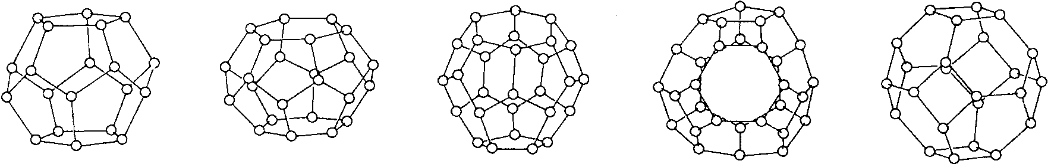
A〔5¹²〕 B〔5¹²6²〕 C〔5¹²6⁴〕 D〔4³5⁹6²7³〕 E〔4⁶6⁸〕
①已知A、B分别由20、24个水分子组成，请再确定构成C、D、E笼形多面体的H₂O分子数。
②笼形多面体E可认为哪种正多面体削去其顶点得到。
③请用题干表示方法写出足球烯（C₆₀）结构笼形多面体的构成。
④由24个水分子构成的14个面的笼形多面体除上面的结构外，请再举两例，用题干的表示方法表示。

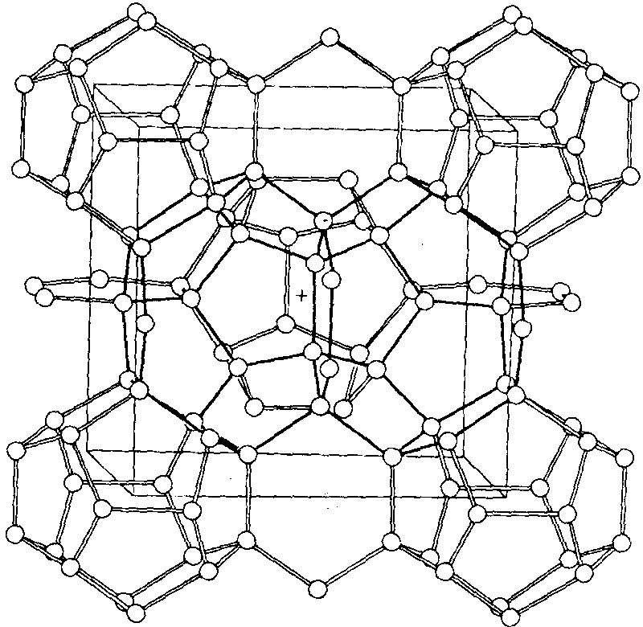
2．甲烷水合物（nCH₄·46H₂O）是一种具有重要经济价值的化合物，在海洋深处蕴藏量非常大，是未来的重要能源之一。它的晶体结构可看作由五角十二面体〔5¹²〕和十四面体〔5¹²6²〕共面连接堆积形成。在立方晶胞中，〔5¹²〕的中心处在顶角和体心位置；〔5¹²6²〕中心位置在面上，坐标为（1/4，1/2，0）、（3/4，1/2，0）……计6个。它们彼此共用六角形面连成柱体，再和五角十二面体共面连接。右图所示出甲烷水合物中水骨架的结构。
①确定晶胞中其余4个〔5¹²6²〕中心的坐标；
②CH₄分子由于体积较小，可包合在这两种多面体中，若全部充满时，确定晶胞的组成为（即n值）。
③已知该晶胞参数a＝1180pm，计算1cm³甲烷水合物晶体中可释放CH₄的体积（标准状况下）。
④有的文献中报导开采1m³的甲烷水合物晶体可得到164m³的甲烷气体，请根据③的结果给出一合理解释。

八、（12分）抗痉挛药物E的合成如下：
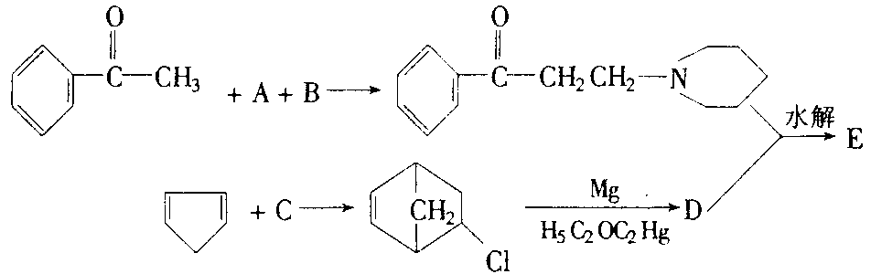
1．写出 A、B、C、D、E的结构式。
2．用*标出有机物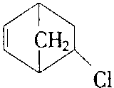和E分子中具有光学活性的全部碳原子。

参考答案与分析
一．1．6P＋9KOCl＋6KOH＝K₆P₆O₁₂＋3H₂O＋9KCl（2分）
2．sp³（1分） π${}_{3}^{4}$（1分） 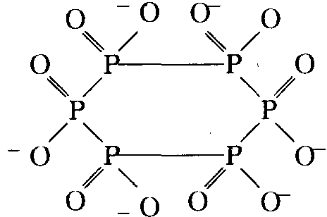（1分）
3．K₆P₆O₁₂＋6HCl＝H₆P₆O₁₂＋6KCl（1分）；H₆P₆O₁₂＋6H₂O＝6H₃PO₃（1分）
二、1．K＝$\frac{c_{N_{2}}c_{O_{2}}}{c_{\text{NO}}^{2}}$（1分）
2．5×10^{－82}（1分）
3．NO＞H₂O＞CO₂（1分）
4．NO、CO与O₂反应进行的程度很大，使用合适的催化剂加快反应速率，在水蒸气存在下生成HNO₃和CO₂，则基本上可以除去污染气体。（2分）
或由第1，3个反应及平衡常数可知2CO＋2NO＝2CO₂＋N₂的K＝1/K₁K₂＝2.5×10¹²¹，使用合适的催化剂加快反应速率，基本上可以除去污染气体。
三、1．K₂Cr₂O₇＋4KCl＋9H₂SO₄＝6KHSO₄＋2CrO₂Cl₂＋3H₂SO₄·H₂O（2分，写K₂SO₄或H₂O给1分）
2．2CrO₂Cl₂＋3Na₂SO₃＋H₂O＝2Cr(OH)SO₄＋4NaCl＋Na₂SO₄（2分，其它合理物质也可以，写离子方程式也可以）
3．阳极：Fe－2e－＝Fe^{2＋}（1分）
阴极：2H₂O＋2e－＝ H₂＋2OH－（1分）
Cr₂O₇^{2－}＋6Fe^{2＋}＋14H＋＝2Cr^{3＋}＋7H₂O＋6Fe^{3＋}（1分）
Cr^{3＋}＋3OH－＝Cr(OH)₃（1分） Fe^{3＋}＋3OH－＝Fe(OH)₃（1分）
四、1．①因改换溶剂S在水中析出形成乳白色的水溶胶；（1分）
S是非极性分子，溶于酒精，在水中溶解度不大，形成了胶体。（1分）
②H₂S＋Cl₂＝S↓＋2HCl；H₂S＋HClO＝S↓＋HCl＋H₂O；
H₂S＋4Cl₂＋4H₂O＝H₂SO₄＋8HCl；H₂S＋4HClO＝H₂SO₄＋4HCl；
S＋3Cl₂＋4H₂O＝H₂SO₄＋6HCl；S＋3HClO＋H₂O＝H₂SO₄＋3HCl（各1分）
2．不能说明Cl₂、Br₂、I₂的非金属性和氧化性依次增强，而是减弱。（1分）
由于S（或H₂S）能被卤素氧化，（1分） Cl₂氧化能力最强，氧化的S（或H₂S）最多，浑浊度最小。（1分）
3．2HI＋Cl₂＝2HCl＋I₂（1分） I₂＋5Cl₂＋6H₂O＝2HIO₃＋10HCl（1分）
五、1．水样总硬度：14.00°（3分） 水样钙硬度：8.40°（2分）
2．除去HCO₃－，否则当HCO₃－含量高时，加入氨性缓冲溶液后会析出CaCO₃沉淀，使终点拖长，变色不敏锐。（1分）
3．加入三乙醇胺以掩蔽Fe^{3＋}、Al^{3＋}等的干扰。（1分）
4．Ca^{2＋}、Mg^{2＋}与EDTA形成的配合物的稳定性都比较小，在适当大的pH溶液中滴定，有利于减小EDTA的酸效应，使配位反应定量进行。但pH值不可过大，否则Mg^{2＋}生成沉淀无法测定，故加氨性缓冲溶液。（2分）
六、1．①可燃物；②热源或点火源；③氧；④燃烧反应应当是连续进行的。（2分）
2．密闭性较好的建筑物内着火时，随着氧的消耗，火势会逐渐减弱，但这种情况下决然不能打开门窗等通风口，否则随着空气的流入，氧浓度的增大，可燃性气体就会发生瞬时爆炸性燃烧。（2分）
3．火灾中的绝大多数人并非死于高温烘烤或火烧，而是丧命于火灾时的烟雾。（1分）近年来火警的火焰常被浓浓的烟雾所替代，这是和现代建筑材料、家具、室内装饰以及家用电器等中广泛使用高分子材料有关。
4．①A 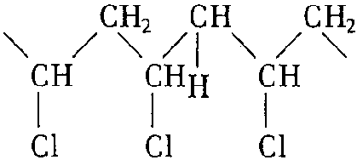（CH₂CHCl） B 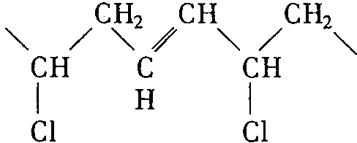（RCHClCH₂CH＝CHCHClCH₂R’） C 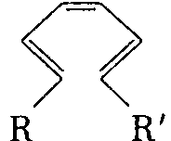（RCH＝CHCH＝CHCH＝CHR’） D 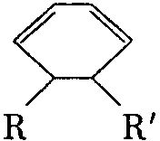 E 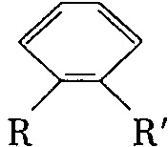 （各1分）
②CH₂CHCl→n/3C₆H₆＋nHCl（1分），失重36.5/62.5＝0.584（1分）
5．F R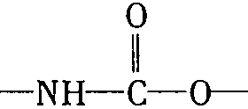R’ G R－N＝C＝O H R－N＝C＝N－R
I CH₂＝CH－CN J －CN （各1分）
6．①稀释可燃性气体或覆盖可燃物；②降低氧浓度；③冷却、消除热源；④抑制燃烧反应的继续进行（这在消防上称为负催化作用）。（2分）
7．K H₃PO₄ L H₄P₂O₇ M HPO₃ N P₂O₅（各1分）
分解产物中除有水外，生成的氨有稀释氧和负催化作用，生成的含磷化合物，能附着在可燃物表面起阻燃作用。但由于这类药剂没有渗透性，故只适用于扑灭表面着火。
8．①6NaHCO₃＋Al₂(SO₄)₃→6CO₂↑＋2Al(OH)₃↓＋3Na₂SO₄（1分）
3HCO₃－＋Al^{3＋}→3CO₂↑＋Al(OH)₃↓（1分）
②泡沫灭火器喷出的CO₂泡沫，不但比重小，而且流动性也很小，因此它能覆盖在燃烧油类表面，起到冷却和隔离氧的作用。泡沫灭火器的喷射距离可达10米左右，能够有效扑灭一般油类着火。（2分）
③泡沫灭火器是电解液，且呈柱状喷出，故不能用于电气火灾。（1分）
9．在有效射程内尽可能地靠近火源喷向燃烧物，而不是喷向火焰和烟；②喷射时身体应位于上风处，并应尽量保持低姿势；③背靠出入口，以便随时可以逃离。（2分，答出两点即可）
七、1．①C 28；D 30；E 24（3分）
②正八面体削去六个顶点。（1分）
③5¹²6²⁰（1分）
④3⁴6¹⁰、3⁸8⁶、3⁹9⁵、3¹¹13³、4¹⁰8⁴、4¹²12²、5¹³7¹（答对任意两个给2分）
2．①（0，1/4，1/2）、（0，3/4，1/2）、（1/2，0，1/4）、（1/2，0，3/4）（2分）
②8CH₄·46H₂O（n＝8）（2分）
③按晶体的理想组成和晶胞参数，可算得晶胞体积V和晶胞中包含CH₄的物质的量n（CH₄）：
V＝a³＝(1180pm)³＝1.64×10³pm³＝1.64×10^{－27}m³（1分）
n(CH₄)＝$\frac{8}{6\text{.}\text{02}×{\text{10}}^{\text{23}}{\text{mol}}^{−1}}$＝1.33×10^{－23}mol（1分）
1cm³甲烷水合物晶体中含CH₄的物质的量为：
n＝$\frac{1m^{3}}{1\text{.}\text{64}×{\text{10}}^{−\text{27}}m^{3}}$×1.33×10^{－23}mol＝8.11×10³mol（1分）
它相当于标准状态下的甲烷气体V＝8.11×10³×22.4m³＝182m³（1分）
④文献报导值比实际值小（1分），说明甲烷分子在笼形多面体中并未完全充满（1分），即由于它的晶体中CH₄没有达到理想的全充满的结构。
实际上甲烷水合物晶体结构形成时，并不要求〔5¹²〕全部都充满CH₄分子，它的实际组成往往介于6CH₄·46H₂O和8CH₄·46H₂O之间。
八、1．A HCHO（2分） B 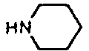（2分） C 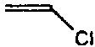（2分）
D 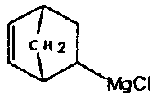（1分） E 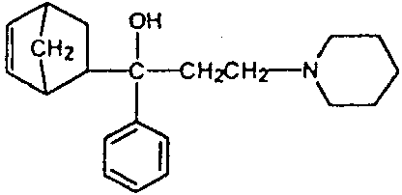（2分）
2．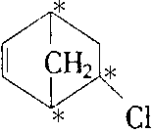（2分，各1分） 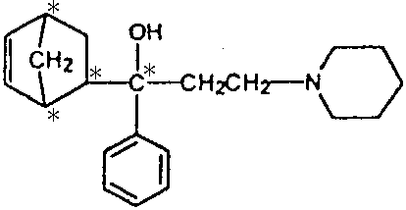（1分）

